**Algumas anotações das aulas**

E daí, querem ficar "famosos" e "ricos" ... então tentem resolver este desafio ... [P versus NP](https://pt.wikipedia.org/wiki/P_versus_NP)

[Fonte: CaixaAreia](https://github.com/lucianapda/disciplinaIPSegunda/blob/main/Unidade5/src/CaixaAreia.java)

**Ambiente de Desenvolvimento Prático - Apoio**

*  [Ambiente de Desenvolvimento Prático - Apoio](https://github.com/lucianapda/disciplinaIPSegunda/blob/main/Unidade5/IDEapoio.md).

**Introdução à Programação - Unidade 5**

[**Atividades - Aula**](https://github.com/lucianapda/disciplinaIPSegunda/blob/main/Unidade5/atividadeAula.md)

[**Aula_25-26**](https://github.com/lucianapda/disciplinaIPSegunda/blob/main/cronograma.md#Aula_25-26)

[**Aula_27**](https://github.com/lucianapda/disciplinaIPSegunda/blob/main/cronograma.md#Aula_27)

*  Criar um novo projeto no VSCode para representar a Unidade 5 com o nome "Unidade5";
*  Loop infinito - uso do CTRL+C;
*  Resgatar conteúdo da Unidade 5 e mostrar o que é o **Estruturas de Seleção: comando repetição**;
  + Grupo PARA (for);
  + Grupo ENQUANTO (while);
  + Grupo FAÇA ENQUANTO (do while);
*  Resolver os primeiros exercícios (exemplos) [Atividades - Aula](https://github.com/lucianapda/disciplinaIPSegunda/blob/main/Unidade5/atividadeAula.md).

**Grupo PARA (for)**

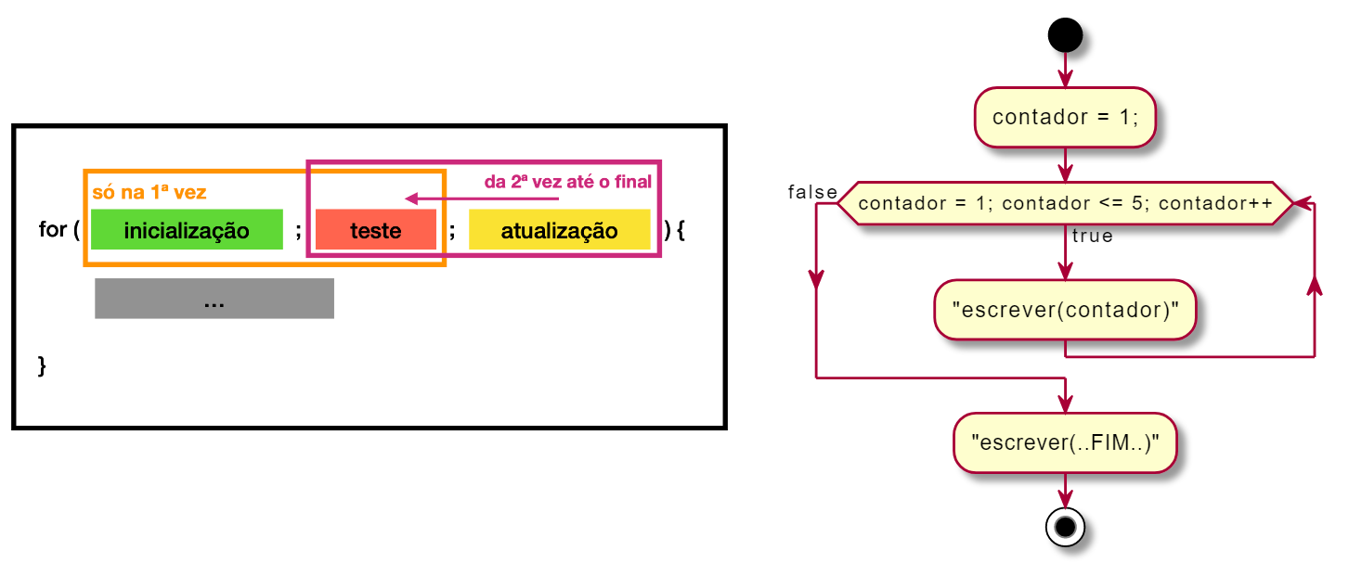

* [Fonte: ExemploFOR](https://github.com/lucianapda/disciplinaIPSegunda/blob/main/Unidade5/src/ExemploFOR.java)

**Grupo ENQUANTO (while)**

[Fonte: ExemploWhile](https://github.com/lucianapda/disciplinaIPSegunda/blob/main/Unidade5/src/ExemploWhile.java)

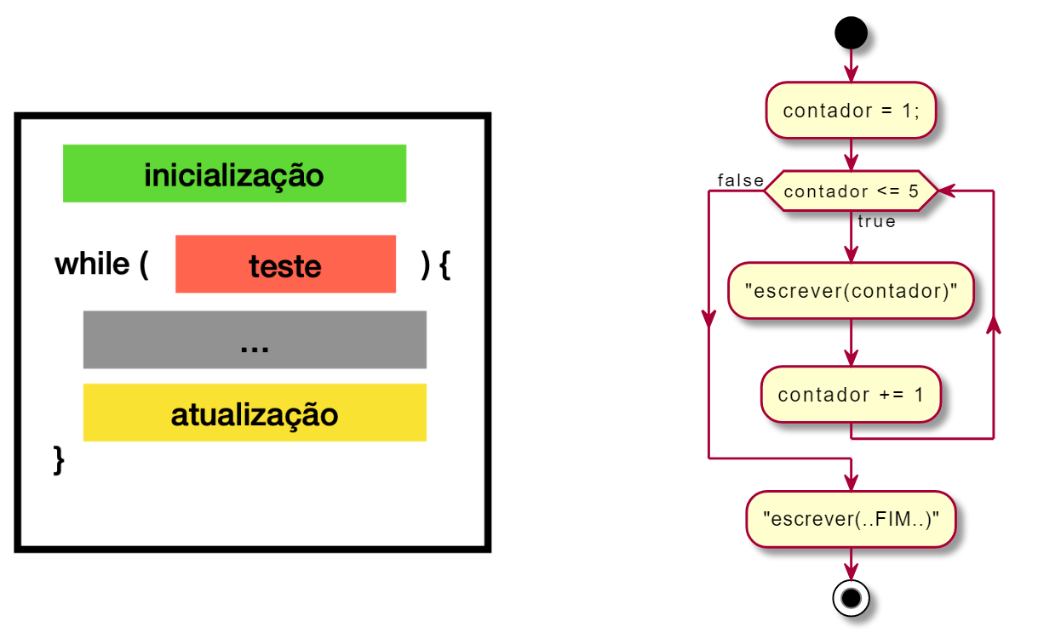

**Grupo FAÇA ENQUANTO (do while)**